|  |  |  |  |
| --- | --- | --- | --- |
| TRANSPORDIAMET |  |  |  |

|  |  |  |  |
| --- | --- | --- | --- |
| **Liiklusmärgi (-märkide) paigalduse loa taotlus** |  |  |  |

***(edaspidi – märk)***

|  |  |  |  |
| --- | --- | --- | --- |
| Paigaldusloa taotleja ja omanik: | **Olari Nebokat** | **58378817** | **Südamekodud AS** |
|  | (nimi)  **14168513** | (telefon)  **olari@sudamekodud.ee** | (ettevõte) |
|  | (registrikood) | (e-posti aadress) |  |

|  |  |  |
| --- | --- | --- |
| Liiklusmärgi või -märkide nimi ja number: | Liiklusmärgi või –märkide asukoha kirjeldus (tee nimi, nr ja kilomeeter ning võimalusel x ja y koordinaadid): | Liiklusmärgi või –märkidega edastatav informatsioon (tekstilise viida puhul tekst), eesmärk ja kirjeldus (nt suunaviida puhul sihtpunkti asukoht): |
| 636 „Suunaviidad“ | 58.70808800339048, 23.862029801149284 | Südamekodu asub Risti poolt tulles vasakul 4km kaugusel.  Uuele ühepoolsele märgile suund+Südamekodud+logo+4km  Hooldekodu suunaviit on väga oluline. Tihtipeale on kohale jõudmine hooldekodusse elulise tähtsusega. |
| 636 „Suunaviidad“ | 58.68030289704381, 23.81384102623147 | Südamekodu asub Pärnu poolt tulles paremal 1,3km kaugusel.  Uuele kahepoolsele märgile suund+Südamekodud+logo+1,3km  Hooldekodu suunaviit on väga oluline. Tihtipeale on kohale jõudmine hooldekodusse elulise tähtsusega. |
| 636 „Suunaviidad“ | 58.68552730217807, 23.83181874676974 | Uuele kahepoolsele märgile suund+Südamekodud+logo  Hooldekodu suunaviit on väga oluline. Tihtipeale on kohale jõudmine hooldekodusse elulise tähtsusega. |

|  |  |  |
| --- | --- | --- |
| Kuupäev ja allkiri | *09.04.2024* | *Digiallkirjastatud* |

Lisa 1: (Võimalusel) Asukoha skeem ja liiklusmärgi või –märkide kujundus.

Pilt, millel on kujutatud tekst, puu, järjekord, kaart

Kirjeldus on genereeritud automaatseltPilt, millel on kujutatud tekst, puu, järjekord, tee

Kirjeldus on genereeritud automaatseltPilt, millel on kujutatud tekst, puu, järjekord, kaart

Kirjeldus on genereeritud automaatselt

Suunaviida kavand:

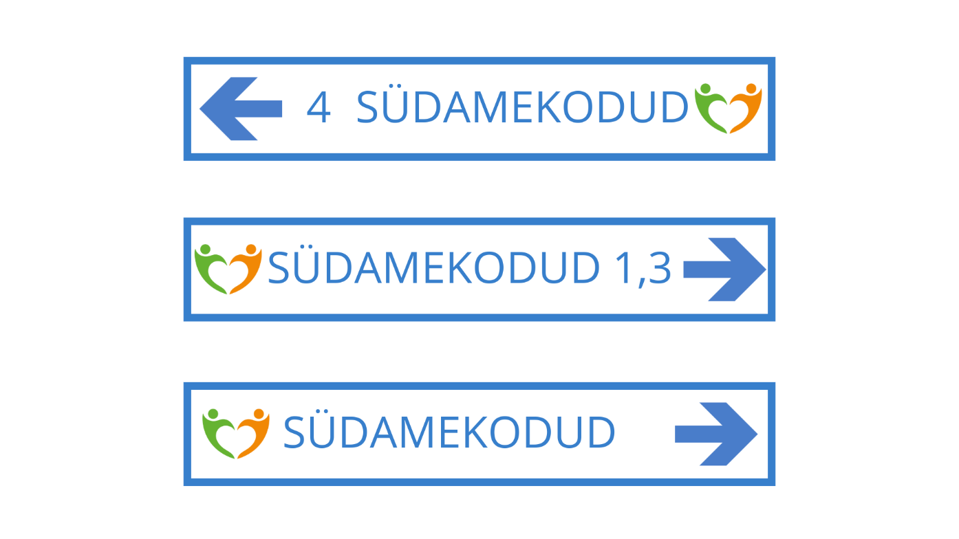

<https://kaart.delfi.ee?bookmark=21669f855c60d46161163832e663f0ae>